
厦门大学《大学物理》B类
课程期末试卷（A卷）
2014－2015第一学期（2015．1）

1、（14分）
弦上有一沿轴正方向传播的平面简谐波，已知位于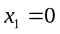及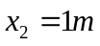处两质元的振动表达式如下： 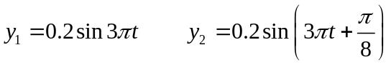
的单位为米， 的单位为秒，已知波长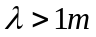，求：
（1）该波动的频率、波长及波速；
（2）介质质元振动速率的最大值与加速度的最大值。

2、（14分）
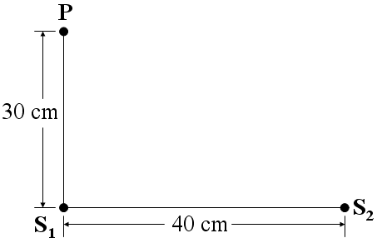
同一介质中两个相干波源和的振幅皆为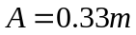，振动初相相差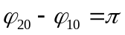，如图所示。设介质中的波速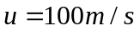，欲使和分别发出的两列相干波在点干涉加强，则这列波的最小频率为多少？

3、（14分）
在杨氏双缝干涉试验中，波长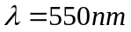的单色平行光垂直入射到缝间距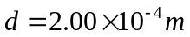的双缝上，观测屏到双缝的距离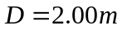，
（1）中央明纹两侧的两条第10级明纹中心的间距是多大？
（2）用一厚度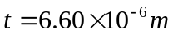的云母片覆盖一缝后，发现零级明纹移动到原来的第6级明纹处，求云母片的折射率。

4、（15分）
空气中的牛顿环实验装置中，其玻璃的平凸透镜中心恰好和平面玻璃接触，凸透镜的凸面曲率半径为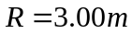。以单色光垂直入射，测得第5个明环的半径是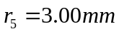，试求：
（1）牛顿环中心处是亮斑还是暗斑？
（2）求入射光的波长；
（3）由计算的结果说明半径为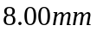处的干涉情况。

5、（14分）
在单缝夫琅禾费衍射中，已知缝宽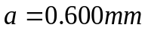，缝后凸透镜焦距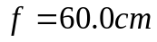，一束波长为：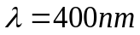的单色平行光垂直入射。测得位于焦平面的观测屏上，第4级衍射明纹到零级明纹中心距离为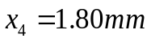。若有另一波长为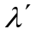的谱线混入入射光中，发现的第2级极大与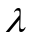的第3级极大重叠，求：
（1）混入的入射光波长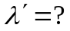
（2）问两波长的第5级极大之间的间距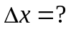

6、（15分）
当波长为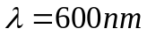的黄色平行光垂直入射到一平面透射光栅时，光栅产生的第1级明纹到零级明纹中心距离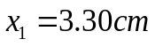。已知光栅后的凸透镜焦距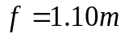，
- 求光栅常数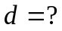
- 若发现衍射图样中，在单缝衍射中央主极大内共出现9条衍射明纹，则光栅的缝宽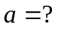
- 已知光栅总缝数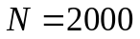，求衍射明纹的半角宽度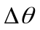。

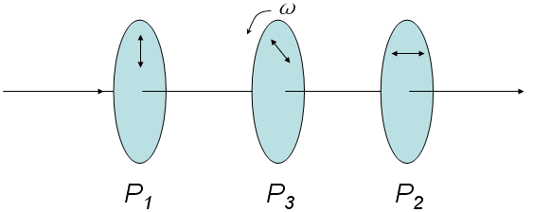
7、（14分）
在两块平行放置的正交偏振片（偏振化方向相互垂直）、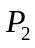之间平行插入另一块偏振片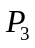，偏振片以恒定角速度绕光传播方向旋转，如图所示。现有光强为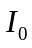的自然光垂直入射于偏振片。已知时的偏振化方向与的偏振化方向平行，试求：
（1）透过的光强随时间的变化规律；
（2）最少经历多长时间透过 的光强最大？此时光强为多少？

